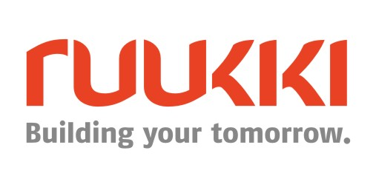
28 февраля 2017, Москва
Пресс-релиз

Ruukki открывает второй в России розничный магазин Ruukki Express
Компания Ruukki Construction, крупнейший производитель решений из металла и металлоконструкций для строительства, открыла второй официальный магазин Ruukki Express в городе Химки (ул. Молодежная д.78). Здесь будет представлен весь кровельный ассортимент продукции и аксессуаров.
В магазине Ruukki Express покупатели смогут получить помощь экспертов по подбору полного кровельного комплекта, включающего металлочерепицу, водосточную систему, элементы безопасности и все необходимые аксессуары. Все материалы производятся из стали, сделанной в Финляндии и Швеции. На месте можно ознакомиться с образцами кровли на демонстрационных стендах, а благодаря компьютерной визуализации, можно увидеть, как выглядят на крыше разные кровельные листы, как они сочетаются с различными цветовыми решениями водосточной системы и насколько могут изменить внешний вид дома. Новый магазин поддерживается электронным сервисом Ruukki-Express , которым можно воспользоваться в преддверии визита для формирования заказа, а также информирования менеджеров о своих пожеланиях и технических требованиях проекта.
«Открытие второго магазина – это важный шаг для нашей компании, который позволит нам стать ближе к потребителю и оперативно отвечать его требованиям. Теперь мы находимся в непосредственной близости к застройщикам на северо-западе и юге Московской области. В дальнейшем мы планируем развивать свою сеть, открывая новые магазины в МО и регионах», – отметила Екатерина Раяхалме, директор по продажам кровельного направления Ruukki.
Первый магазин Ruukki Express был открыт на территории России в 2015 году и за два года стал одним из самых успешных направлений деятельности компании в России. Спрос потребителя на качественные строительные материалы продолжает расти вне зависимости от рыночной конъектуры, поэтому компания рада предложить своим клиентам новые возможности для комфортного приобретения уже полюбившихся им кровельных продуктов.

О Ruukki Construction
Ruukki Construction обслуживает потребителей в сфере строительства. Мы предлагаем полный диапазон продукции и услуг - от проектирования до установки, что помогает развивать деятельность наших корпоративных клиентов, среди которых инвесторы и строительные компании. Наши индивидуальные клиенты - кровельщики, которым мы предлагаем изделия и монтажные услуги под торговыми марками Plannja и Ruukki. Кроме розничных предприятий, мы предлагаем кровельщикам услуги через магазины Ruukki Express и пункты обслуживания Plannja в 9 странах. В Ruukki Construction работает порядка 3 000 человек на 15 производственных предприятиях в Европе. Сопоставимые чистые продажи в 2015 году составили 5,374млн. шведских крон.(~ 574 млн. ЕВРО).
Ruukki Construction является дочерней компанией SSAB. SSAB - это сталелитейная компания, которая базируется в странах Северной Европы и США и действует более чем в 50 странах мира. Акции компании котируются на фондовой бирже NASDAQ OMX в Стокгольме. www.ruukki.com.

